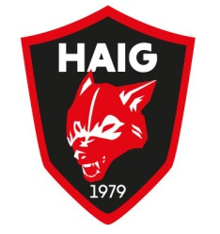
Handball Association Illkirch Graffenstaden
Eric BOURGEOIS – Président - 24 rue du Lixenbuhl – 67400 Illkirch-Graffenstaden – licences.haig@gmail.com

Illkirch, le 19 Février 2018

Formulaire d’autorisation de participation au tournoi

BEAUJOL’HAND 2018

Je soussignée,………………………………………..…….., et/ou je soussigné, ………………………………………………,
exerçant l’autorité parentale sur l’enfant ……………………………………………………………………………………..,
joueur(euse) de l’équipe …………………………………………………………………………………………….……………..
né(e) le ……………………………………………..………………..à……………………………………………………….………………,
de nationalité ……………………………………………………………………..
(Autorise - autorisons / n’autorise pas - n’autorisons pas)* l’enfant …………………………………………………..
à participer au voyage organisé par le HAIG (handball Association Illkirch Graffenstaden) à
destination du tournoi «BEAUJOL’HAND 2018» à BELLEVILLE (69220) du 19 au 21 MAI 2018.
* Rayer la mention inutile

Fait le : ………………………………….. à : ………………………………..
Signature(s) d’une ou des personnes exerçant l’autorité parentale sur l’enfant :
……………………………………………………

